ТЕХНИЧЕСКА СПЕЦИФИКАЦИЯ НА
ЗАЩИТЕН КОСТЮМ С ПРОТЕКТОРИ И РЪКАВИЦИ
ЗА ВОДАЧИ НА МОТОЦИКЛЕТ

1. Защитен костюм за водачи на мотоциклет
1.1.Описание на костюм за мотористи:
Костюмът се състои от яке и панталон.
Якето е с хастар, с подвижна вътрешна част с лепени шевове, която е с подвижна подплата. Външното яке е с протектор на гърба, на раменете и на лактите.

Външното яке е изработено с фианки на предна и задна част и с двушевен ръкав. На задната и двете предни части има раменни платки от подсилен материал. В горната част на ръкавите има платка (също от подсилен материал), на която се изработва джоб с две филетки и цип с дължина 15 см. Яката е права – столче, заоблена в предната част. Върху яката има пластрон по форма, прикачен неподвижно върху лявата част и закопчаващ се с 2 бр. тик-так копчета към дясната част. Има раменни щрифелки, които се закопчават с тик-так копче. Закопчаването отпред е с двупосочен лят цип, като под него на дясната част има пластрон.
Фианките и долния панел на ръкава са изработени от дишащ материал.
На предните части на ниво на гърдите са изработени джобове под наклон с две филетки и с цип с дължина 14 см. На лявата предна част под наклонения джоб има външен джоб за радиостанция с мех с дълбочина 4,5 см и с широчина 6 см, височина 12 см и тик-так копче за закопчаване в горния край. На фианките има вертикални джобове с две филетки и с цип с дължина 16 см.
Задната част е срязана вертикално под наклон с вмъкнати светлоотразителни ленти с широчина 1 см.
На платката на задната част има надпис POLICE.
На фианките долу от двете страни има пришити велкро ленти с тока с цел стягане по линия на талията.
В предната част на долния панел на ръкавите има вмъкнати по два броя ластици с токи с тик-так копчета, които се закопчават към долния панел на ръкавите. В предната част на подгъва на ръкава е вмъкната щрифелка по форма, която се закопчава към долния панел на ръкава с тик-так копче. Има възможност за регулиране широчината на отвора на ръкава с още по две долни части на тик-так копче. В подгъва на предния панел е вмъкнат ластик.
Във вътрешната част при подгъва на ръкавите има по две щрифелки с тик-так копче за прикачване на вътрешното яке.

Отвътре якето има дишащ хастар. На предните части на хастара има лепени джобове от лицевия плат, затварящи се с велкро. В средата на задната част е изработена торба за протектор, която е неподвижно закрепена в горната си част до средата, а в долната си част е подвижна. По средата на тази торба е оформен отвор с цип с дължина 25 см, за вмъкване на протектора. В долния край на торбата и над отвора с цип са прикачени велкро ленти за прегъване на подвижната част на торбата. На рамото и на лакътя са прикачени торби от хастар за протекторите, които се затварят с велкро. По края на вътрешната мостра е прикачен спирален делим цип за прикачване на вътрешното яке. На лявата вътрешна мостра се изработва вертикален джоб с цип с дължина 16 см.

Вътрешното яке се закопчава отпред с делим лят цип с пластрон под него на дясната предна част. Има мостри от двете страни на ципа – външна мостра - с цип по края (за прикачване към външното яке) и вътрешна мостра – с цип по края за прикачване на вътрешен подвижен хастар. Мострите на вътрешното яке са фиксирани към тялото му с велкро на седем места (по три на всяка мостра и едно в средата на задната част). Всички шевове са лепени. В подгъва на ръкавите е вмъкнато парче с цип за прикачване на подвижния хастар. Подгъва на ръкава е с ластик и по две щрифелки с тик-так копчета за фиксиране към външното яке. При подгъва на ръкава има детайл, който завършва с цип за закопчаване на топлия хастар. Има столче яка, а подгъва долу завършва с колан от лицевия плат.

Подвижната подплата е двойно капитонирана. На двете предни части има лепени джобове, затварящи се с велкро. По целия подгъв на задната и предните части е монтиран един двоен детайл, който не е капитониран. По линията на прикачването му е зашита лента от лицевия плат с широчина 2 см. Подгъва на ръкава завършва със спирален цип за прикачване към вътрешното яке. По борда на подвижния хастар има зашит спирален цип за прикачване към мострата на вътрешното яке.

Панталонът е с хастар и подвижна подплата. В областта на коленете и на страничните части при ханша има протектори.
Горната част на панталона е обработена с колан с широчина 6см, който е съставен от пет части – две предни, две странични и задна част. В страничните части има ластик, прошит с два лицеви шева по средата. Задната част на колана е по форма с широчина до 8 см. На предните части на колана е монтирана щрифелка с широчина 3,5 см с тока, чрез която се пристяга велкро, което е вмъкнато в шева на страничните и задната част на колана. В долната част на колана (в шева към тялото) е вмъкнат делим цип, който завършва на 6 см от предна среда. На колана са пришити 5 бр. гайки, като две на предните части в непосредствена близост до щрифелката. На гърба са разположени три гайки, като една е в средата и по една в непосредствена близост до велкрото на гърба. Гайките са широки 1,5 см и имат светъл отвор 6,5 см. От вътрешната страна – между хастара и колана е вмъкнат двоен детайл с широчина 2 см, завършващ на 2 см от предна среда и с вмъкнат делим спирален цип за прикачване на подвижната подплата.
Панталонът е с шлиц отпред, като се закопчава с цип с дължина 17 см, достигащ до колана. Под ципа има детайл с конусовидна форма, който завършва до горната част на колана. Върху шлица е прикачен пластрон по форма, пришит неподвижно върху лявата предна част, а отдясно се закопчава с два броя тик-так копчета на колана и велкро по цялата дължина.
От двете страни на панталона има предни джобове с по две филетки и цип с дължина 16см.
Предната и задна част на панталона са срязани по форма с вмъкнато бие с шнур.
Във вътрешния шев на крачолите долу е изработен шлиц с две филетки и цип с дължина 17см с конусовиден детайл под него. При подгъва на предната част има щрифелка с велкро за затваряне на шлица, както и велкро – на конусовидния детайл и на задната част (за пристягане на отвора).
На предните части в областта на колената е вмъкнат детайл от специален еластичен плат. Под този детайл е вмъкнат друг детайл с чупки към страничен и вътрешен шев.
Панталонът е с платка на задната част. Двете задни части са срязани вертикално по средата и хоризонтално в областта на коляното.
Както панталона, така и конусовидните парчета са с хастар. На предните части на хастара в областта на коленете е апликиран джоб с велкро, в който се поставя протектора за коляно. В страничните части, в шева на колана е прикачен неподвижен страничен протектор, облечен с хастар. В страничните шевове, под ниво коляно са прикачени щрифелки с тик-так копчета за захващане на подвижната подплата. Подгъва на панталона 3 см.

Подвижната подплата е двойно капитонирана. В горната част по шева на талията е зашит спирален делим цип за прикачване на подплатата към панталона. На предните части към страничните шевове в областта на коленете има по два броя чупки.
При подгъва на вътрешните шевове е оформена цепка с дълбочина 10 см, като над цепките на задните части има по две тик-так копчета (при страничен и при вътрешен шев) за фиксиране към панталона. В средата горе под шлица също има оформена цепка с дълбочина 13 см.

1.2. Конструкция, на която трябва да отговаря костюма за мотористи:

Лицева част на якето
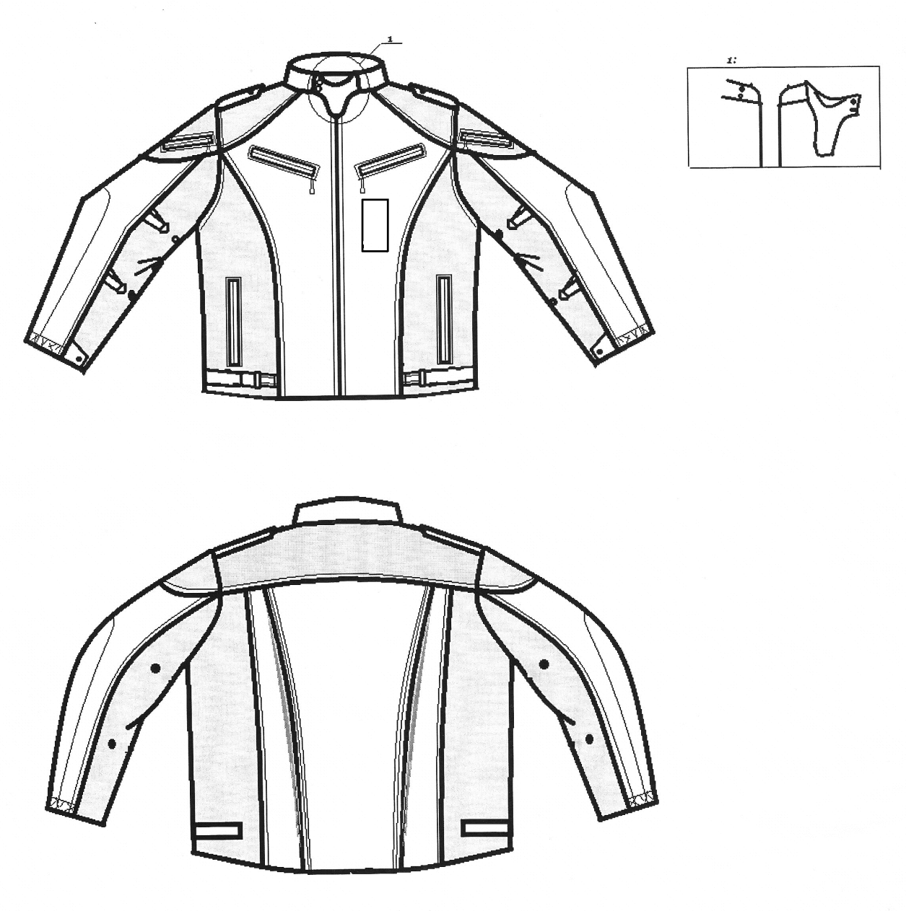
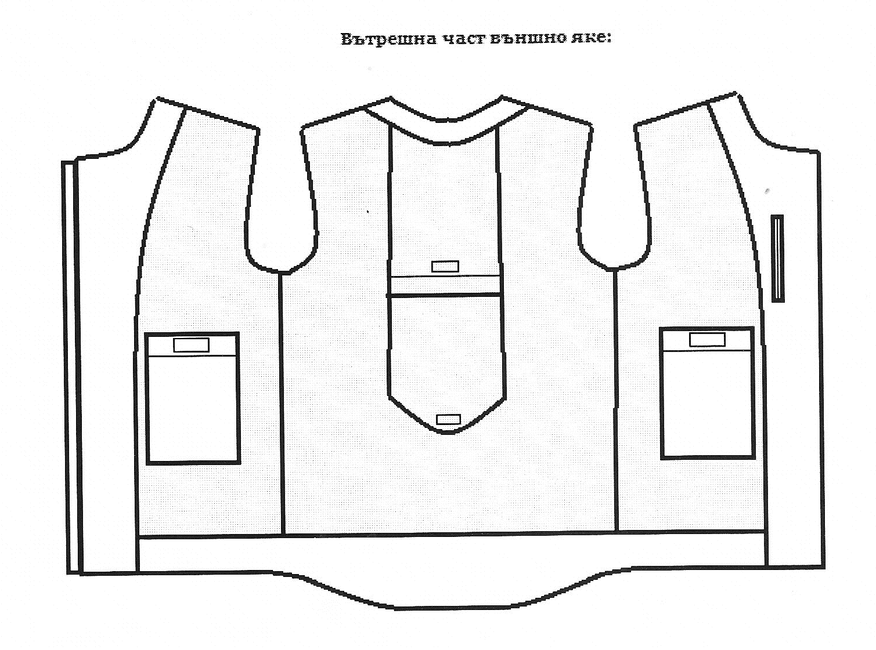
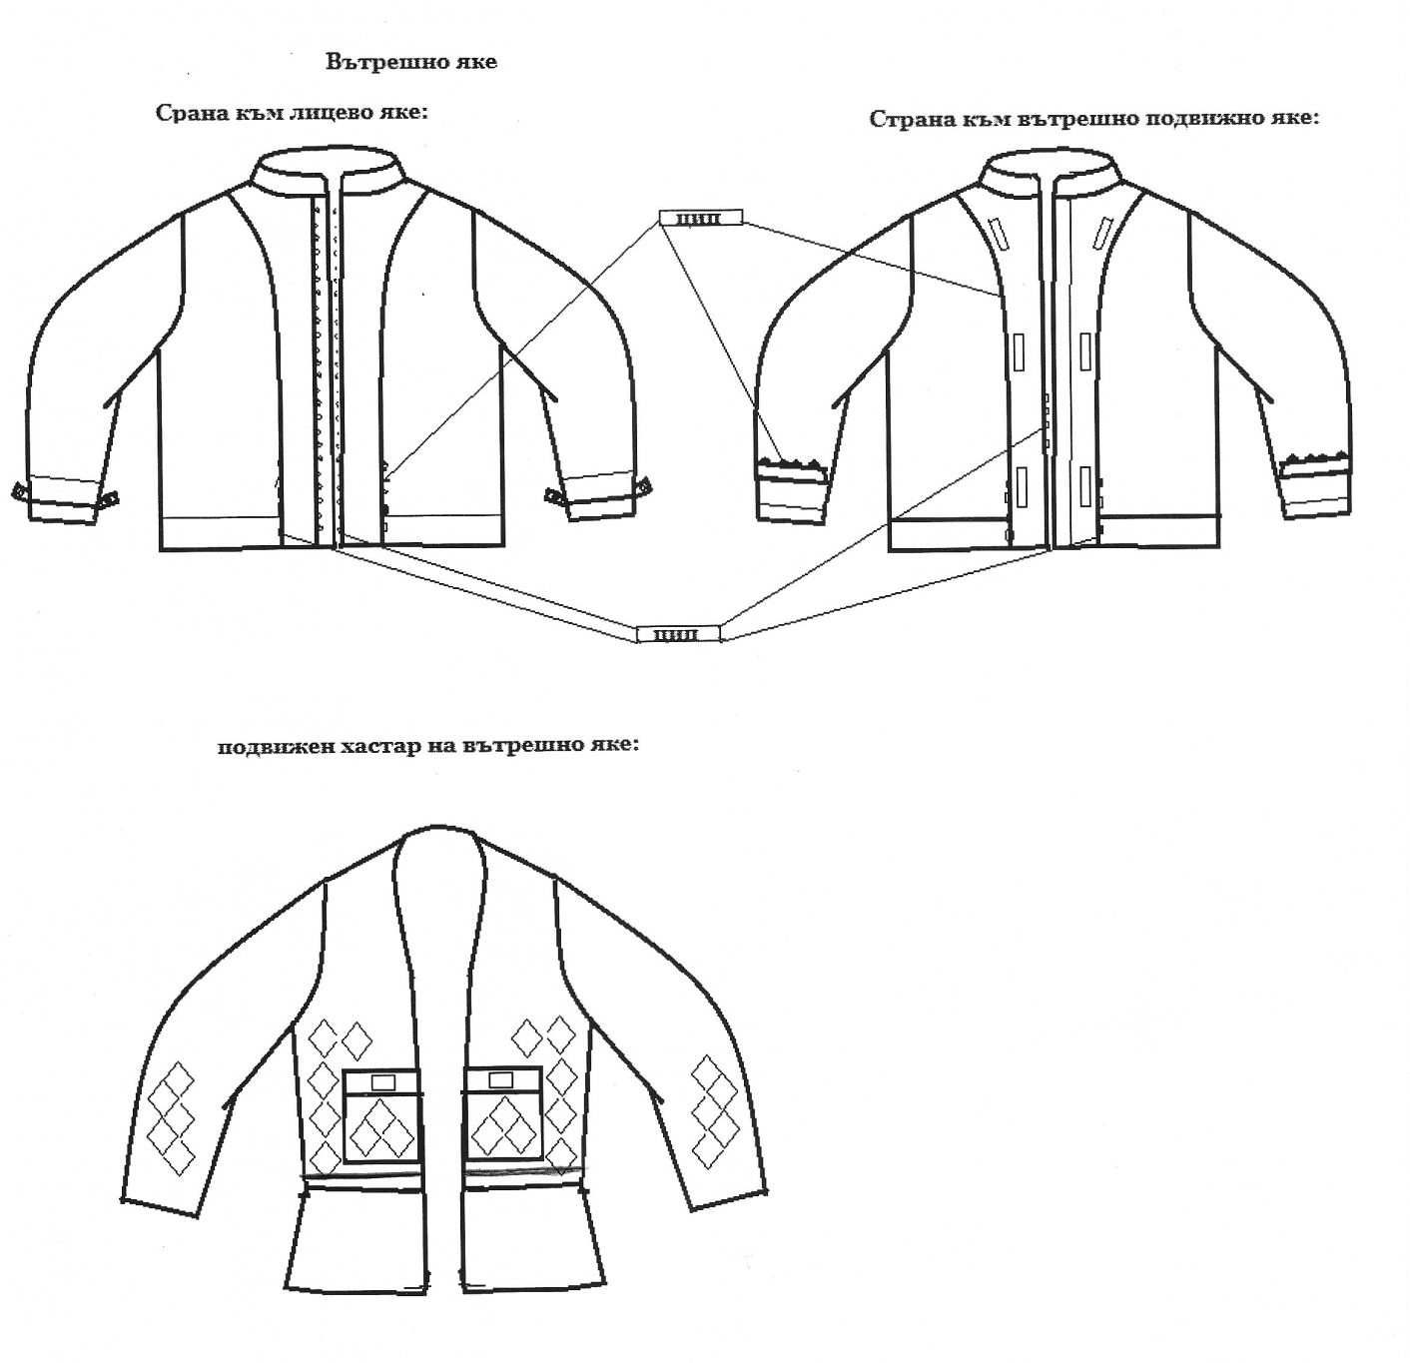

Панталон
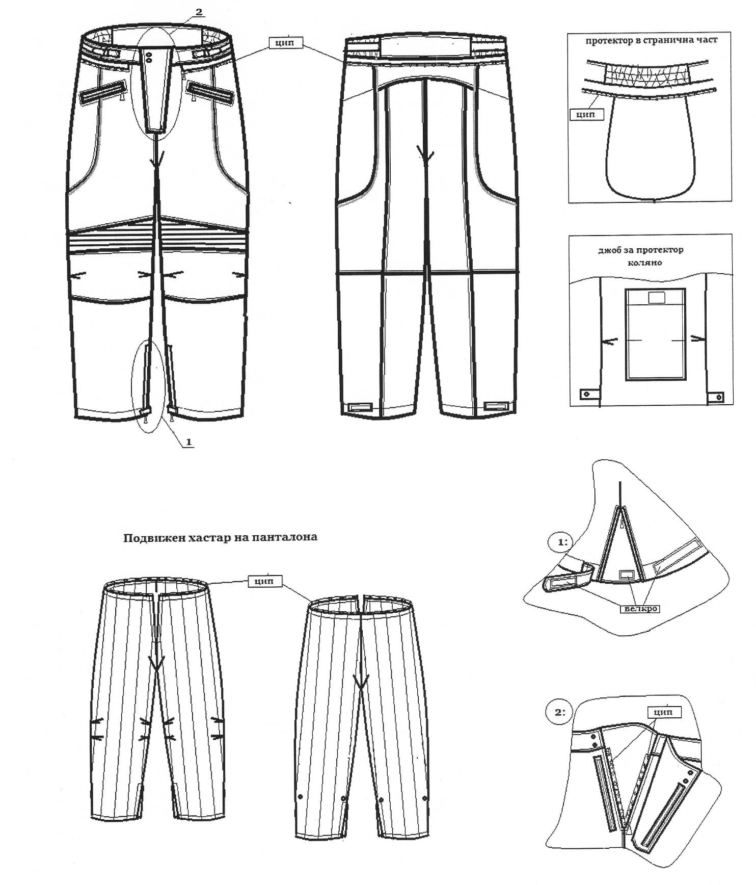
1.3. Технически характеристики, на които трябва да отговаря основния плат и хастара на костюм за мотористи:
№ | Наименование на характеристиката | Единица на величината | Метод  на изпитване | Технически изисквания на  Възложителя
І. Основен лицев плат – тъкан едностранно промазана цвят черен
1. | Количествен състав | % | НЕНТП ПМС  ДВ бр. 43/2010 г. | Полиестер  100
2. | Маса на единица площ | g/m² | БДС EN 12127:2000  или еквивалентно/и | мин. 200
3. | Сила до скъсване:  - основа  - вътък | daN | БДС EN ISO  13934-1:2013  или еквивалентно/и | мин. 120  мин. 80
4. | Устойчивост на проникване на вода | mm воден стълб | БДС EN 20811:1996  или еквивалентно/и | мин. 500
5. | Устойчивост на повърхностно омокряне на тъкани | степен | БДС EN ISO 4920:2012  или еквивалентно/и | мин. 4
6. | Устойчивост на обагрянето на изкуствена светлина | бал | БДС EN ISO  105-В 02:2015  или еквивалентно/и | мин. 5
7. | Съдържание на формалдехид | mg/кg | БДС EN ISO  14184-1:2011  или еквивалентно/и | макс. 75
8. | pH на воден екстракт | pH единици | БДС EN ISO  3071:2008  или еквивалентно/и | 4,8 ÷ 7,5
ІІ. Хастар – тъкан с мембрана цвят черен
1. | Количествен състав | % | НЕНТП ПМС  ДВ бр. 43/2010 г. | Полиестер  100  /с мембрана/
2. | Маса на единица площ | g/m² | БДС EN 12127:2000  или еквивалентно/и | мин. 80
3. | Сила до скъсване:  - основа  - вътък | daN | БДС EN ISO  13934-1:2013  или еквивалентно/и | мин. 35  мин. 35
4. | Съдържание на формалдехид | mg/кg | БДС EN ISO  14184-1:2011  или еквивалентно/и | макс. 75
5. | pH на воден екстракт | pH единици | БДС EN ISO  3071:2008  или еквивалентно/и | 4,8 ÷ 7,5

За всеки посочен стандарт в горепосочената таблица да се чете или еквивалент.
За позовани недатирани /отменени/ стандарти се прилага актуална версия на съответния стандарт, включително всички негови изменения действащи към момента на обявление на обществената поръчка или еквивалент.
Костюма се изработва в черен цвят за основния плат - приблизителен пантонен номер № 19-4005 ТРХ, с допустима цветна разлика мин. 4 бал по сива скала, съгласно БДС EN 20105-А02:2001, или еквивалентно/и. Всички останали спомагателни материали да са тон в тон с основния плат.

1.4. Маркировка, етикети, опаковка и размери:
1.4.1. Маркировка:
На изделията се пришива ръсто-размерна марка, която съдържа информация за ръст, размер, име на фирмата Изпълнител /производител/ без друга информация за същата, състав, знаци за третиране и въздействие /пране, гладене, сушене, химическо третиране, избелване/, месец и година на производство. Маркировката се поставя в средата на вратната извивка на изделието.
1.4.2. Етикети:
Етикета /картонен/ се поставя в плъзгача на ципа на изделието. Всички изделия следва да имат етикет с информация, съгласно Наредба за изискванията за етикетиране на нехранителни стоки и Закона за защита на потребителите, а именно:
1.4.2.1. Фирма Изпълнител;
1.4.2.2. Вид и размер на изделието;
1.4.2.3. Състав;
1.4.2.4. Изисквания за съхранение и употреба;
1.4.2.5. Срок на годност(гаранционен срок);
1.4.2.6. Номер на договора за доставка.
1.4.3. Опаковка:
Изделията се опаковат по 1 бр. в полиетиленов плик, след което се поставят в натронова хартия, с лепящ етикет за вид, ръст, размер, име на фирмата – Изпълнител, месец и дата на доставка, номер на договора за доставка. В индивидуалните опаковки на изделията се поставя гаранционна карта, съдържаща информацията по т. Гаранционен срок и рекламации.
1.4.4. Размери:
1.4.4.1. Изделията се изработват по размери съгласно Таблица 1.
Обмерните данни и комбинациите от размери на готовите изделия трябва да отговарят на стандартизираните обмерни данни, посочени в таблица-приложение №1, която ще се предостави на избрания изпълнител след сключване на договора.

Таблица 1
Ръст (P) в см |  | 164, | 170, | 176, | 182, |  | 188, | и | 192
Обик. гр. (Ог) | 88 | 92 | 96 | 100 |  | 104 | 108 | 112 | 116 | 120 | 124 | 128 | 132

1.4.4.2. Изделията да са съобразени с БДС EN 13402-3:2013 или еквивалентно/и, където се определя система за размери на тялото.
1.4.4.3. Означаването на размера на изделията да се извършва съгласно БДС EN 13402-1:2003 или еквивалентно/и.
1.4.5. Индивидуални поръчки
Индивидуални поръчки с извънстандартни размери:
1. Изпълнителят да доставя извън стандартни размери на изделията при заявка от страна на Възложителя, в рамките на артикулите, количествата и цените, уговорени по договора. Изпълнението и доставката на извънстандартните изделия са част от сключения договор и се изпълняват в срока на договора.
2. При доставка на изделията изработени по индивидуални поръчки, да се спазват следните изисквания:

2.1. Бланките на Възложителя с информация за трите имена на служителя, неговите размери и месторабота, въз основа на които са изработени изделията трябва да бъдат трайно прикрепени към облеклата при доставка в складовете на Възложителя.

2.2. При доставка на индивидуални поръчки да бъде предоставен поименен опис на индивидуалните поръчки, който е неразделна част от съпътстващите документи по доставката.

2. Гаранционен срок и рекламации:

2.1. Изпълнителят гарантира съответствието на материалите и готовите изделия с изискванията на техническата спецификация за срока на съхранение при спазване на условията в т. Изисквания за съхранение и транспорт. При съхранение гаранционният срок е 12 /дванадесет месеца/.

2.2. При експлоатация, гаранционният срок е 3 /три/ месеца, считано от датата на получаване на изделието от служителя след надлежно попълнена гаранционна карта, съдържаща следната информация:
* Име на Изпълнителя;
* Вид и размер на изделието;
* Поле за вписване името на служителя, на когото се предава изделието;
* Поле за дата на предаване на изделие;
* Гаранционен срок;
* Съществени характеристики;
* Предназначение;
* Опаковка;
* Поддръжка и почистване;
* Съхранение;
* Номер на договора за доставка.

2.3. В случаи на рекламация в гаранционния срок, Изпълнителят за своя сметка подменя /поправя стоката в срок от 30 /тридесет/ дни от датата на подписване на констативния протокол.
Замяна с ново изделие се извършва при наличие на следните неотстраними дефекти:
* груби лицеви дефекти по плата;
* груби дефекти по хастара;
* разкъсвания по шевовете и др.
Други дефекти, включително и скрити такива, които се появяват по време на експлоатация, се отстраняват чрез ремонт за cметка на Изпълнителя. Изделията за рекламация се придружават с протокол за рекламация.
2.4. В случаи, когато доставените стоки имат скрити недостатъци или несъответствия с предвидените в техническата спецификация характеристики, които Възложителят не е могъл и не е бил длъжен да установи при приемането на изделията и подписването на приемо-предавателния протокол, Възложителят има право да предяви рекламация пред Изпълнителя в гаранционния срок.
2.5. В случаите на рекламация се съставя констативен протокол, подписан от представители на Възложителя и Изпълнителя. Констативният протокол се съставя в срок до 3 /три/ работни дни, считано от датата на установяване на недостатъците / отклоненията.
2.6. В случай на възникване на спор между страните по договора при рекламации, Възложителят осигурява проверка на доставените изделия в оторизирана контролна организация в присъствието на представители на двете страни, за което се съставя протокол. Всички разходи по проверката са за сметка на Изпълнителя.

3. Контрол на качеството

3.1. При изпълнение на договора, готовите изделия и вложените материали да съответстват напълно на технологичните и конструктивни изисквания на Възложителя.
3.2. Готовите изделия да са произведени от един и същ производител, ако Изпълнителят не е производител.
3.2.1. Вложените материали да са произведени от същия производител, със същото качество и търговска марка, от които са произведени мострите, с които участникът е определен за изпълнител. Това се доказва с представяне при доставката на партидата готови изделия на декларация за съответствие и сертификат за качество на вложения в партидата основен материал, издаден от производителя.
3.3. При обстоятелства, които правят невъзможно или затрудняват изпълнението на поръчката при договорените условия, страните могат чрез двустранно писмено споразумение да променят производителя на готовите изделия и вложените материали, при условие че готовите изделия и вложените материали са със същите или по-добри характеристики, посочени в Техническата спецификация на Възложителя. Съответствието на готовите изделия и вложените материали на новия производител с изискванията на възложителя се доказва от изпълнителя с документите и мострите съгласно Техническата спецификация на Възложителя.

3.4. Качеството на готовите изделия и на вложените материали в тях се контролират чрез:
3.4.1. Анализ /протокол от изпитване/ в акредитирана изпитвателна лаборатория /АИЛ/ на изделия, взети по метода на случайния подбор от доставените количества, като разходите по проведените анализи и пробите от материали и готови изделия са за сметка на Изпълнителя.
3.4.2. За цялото количество на обществената поръчка се вземат за анализ 1 брой изделие.
3.4.3. Бройките на изделията, предоставени за анализ са за сметка на Изпълнителя и се възстановяват от него на Възложителя в срок от 30 календарни дни. Анализът ще се извършва в акредитирана лаборатория в рамките на Европейския съюз.
3.4.4. За периода от предаване на изделията в МВР до изготвяне на протокол за оценка на качеството, се издава протокол за временно съхранение, подписан в 2 /два/ екземпляра от представители на Възложителя и Изпълнителя.
3.4.5. Само когато въз основа на резултатите от проверката на качеството на база извършения анализ в АИЛ, специалисти от ДУССД – МВР установят, че изделията съответстват на изискванията по договора се подписва предавателно – приемателния протокол.
3.4.6. В случай, че въз основа на резултатите от проверката на качеството, чрез извършения анализ в АИЛ, специалисти от ДУССД – МВР установяват, че изделията не съответстват на изискванията по договора, то доставката се връща на Изпълнителя за негова сметка, с констативен протокол и приложен към него протокол за оценка на качеството, с отразените в него несъответствия.
3.4.7. Изделията се приемат в една партида като под партида се разбира, количеството изделия заявено в заявката от възложителя и предназначено за еднократно предаване. Партидата изделия се придружава от декларация за съответствие и сертификат за качество, издадени от производителя, в които са посочени техническите параметри на продуктите придружени с преведени и заверени от Изпълнителя копия. Всяко отделно изделие се доставя в комплект с инструкция за експлоатация и гаранционна карта. При приемането на партидата изделия се прави външен оглед от сектор „Качество” за окачествяване на не по-малко от 10 % от изделията в партидата.
3.4.8. При неспазване характеристиките в настоящата техническа спецификация, партидата не се приема.

4. Изисквания за съхранение и транспорт:
Изделията се съхраняват в скрити складови помещения, далече от директно слънчево греене при температура не по ниска от 5ºС и не по висока от (20 ± 5)ºC, и относителна влажност на въздуха (65 ± 5)%. Партидата от изделия се нареждат върху стелажи или дървени скари, отдалечени на не по-малко от 1,0 м от топлинен източник.
Изделията обект на настоящата обществена поръчка се транспортират в закрити превозни средства върху дървени скари.

2. РЪКАВИЦИ ЗА МОТОРИСТИ

1.1. Описание на изделията:
Ръкавиците са част от защитния костюм за водачите на мотоциклет и са предназначени за използване при изпълнение на специфичните им служебни задължения при атмосферни влияния без необикновен или екстремен характер.

1.2. Технически изисквания:
1.2.1. Размери:
РАЗМЕР: | S | M | L | XL | XXL
Обиколка на дланта в сантиметри | 20 | 23 | 25 | 28 | 30

1.2.2. Конструкция:
Ръкавиците са конструирани с шевове, които оформят вътрешната и външната им страни, покриващи вътрешната и външна част на дланта и са с пет пръста. На външната страна, след четирите пръста е монтиран/вграден допълнителен детайл по форма, който служи за омекотяване при евентуално падане от мотор. Конструкцията на ръкавиците и използваните материали трябва да дава възможност за подвижност и нормално изпълнение на дейностите, свързани с движение на пръстите и ръката. В областта на китката в двата края на външната страна и на вътрешната страна е монтиран плосък ластик за пристягане. При отвора на ръкавиците е изработена щрифелка с велкро лента за регулиране на широчината.

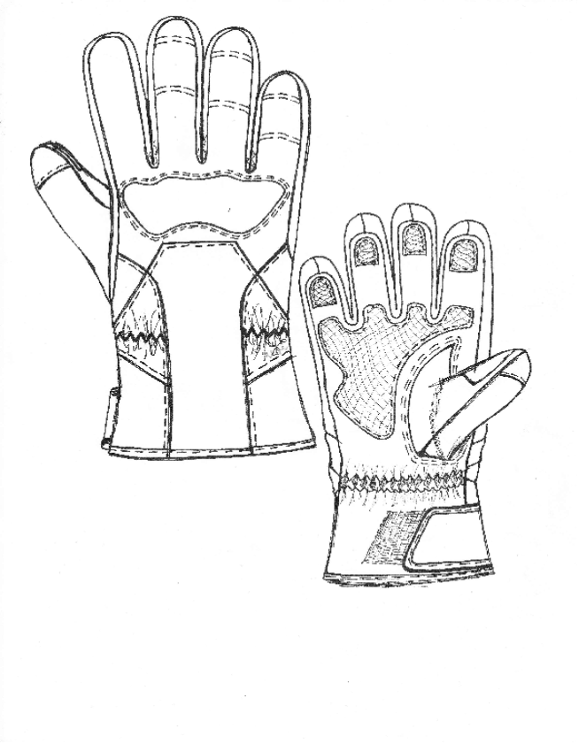

1.2.3. Изисквания към материалите, както и на готовите изделия:
Ръкавиците трябва да отговарят на общите изисквания, регламентирани от БДС EN 420:2003+A1:2010 или еквивалентно/-и.
Лицевата част на ръкавиците за мотористи е изработена от комбинация от тъкан цвят черен и естествена кожа цвят черен /в областта на дланта/.

Технически характеристики, на които трябва да отговаря основния плат и хастара на ръкавици за мотористи:

№ | Наименование на характеристиката | Единица на величината | Метод  на изпитване | Технически изисквания на  Възложителя
І. Основен лицев плат – тъкан хидрофобирана цвят черен*
1. | Количествен състав | % | НЕНТП ПМС  ДВ бр. 43/2010 г. | Полиестер  100
2. | Маса на единица площ | g/m² | БДС EN 12127:2000  или еквивалентно/и | мин. 200
3. | Устойчивост на повърхностно омокряне на тъкани | степен | БДС EN ISO 4920:2012  или еквивалентно/и | мин. 4
4. | Съдържание на формалдехид | mg/кg | БДС EN ISO  14184-1:2011  или еквивалентно/и | макс. 75
5. | pH на воден екстракт | pH единици | БДС EN ISO  3071:2008  или еквивалентно/и | 4,8 ÷ 7.5
ІІ. Хастар – трикотажен плат кардиран цвят черен
1. | Количествен състав | % | НЕНТП ПМС  ДВ бр. 43/2010 г. | Полиестер  100
2. | Маса на единица площ | g/m² | БДС EN 12127:2000  или еквивалентно/и | мин. 120
3. | Съдържание на формалдехид | mg/кg | БДС EN ISO  14184-1:2011  или еквивалентно/и | макс. 75
4. | pH на воден екстракт | pH единици | БДС EN ISO  3071:2008  или еквивалентно/и | 4,8 ÷ 7,5

За позовани недатирани /отменени/ стандарти се прилага актуална версия на съответния стандарт, включително всички негови изменения действащи към момента на обявление на обществената поръчка или еквивалент.

1.3. Маркировка:
Всеки чифт ръкавици за мотористи трябва да има маркировка на текстилна лента, зашита от вътрешната страна (при подгъва), видима и четлива, да не се заличава по време на експлоатация. Тя трябва да съдържа следната информация: размер, име на фирмата Изпълнител /производител/, състав, знаци за третиране и въздействие /пране, гладене, сушене, химическо третиране, избелване/, месец на годината на производство.

1.4. Етикетировка:
Всички изделия следва да имат етикет с информация, съгласно Наредба за изискванията за етикетиране на нехранителни стоки и Закона за защита на потребителите, а именно:
* Фирма Изпълнител;
* Вид и размер на изделието;
* Състав;
* Изисквания за съхранение и употреба;
* Срок на годност(гаранционен срок);
* Номер на договора за доставка.

1.5. Опаковка:
Всеки чифт ръкавици се опакова в индивидуална опаковка от полиетиленов плик с лепящ етикет на плика за вид на изделието, размер, име на фирмата – Изпълнител, месец и дата на доставка, номер на договора за доставка.
Ръкавиците се поставят по 20 чифта от един номер в кашони от велпапе с достатъчна дебелина и якостни показатели против разпадане, за да издържат подреждане на палети на 5-6 реда. Кашоните да са с подходящи размери в зависимост от размера на изделията, така че да не дават възможност за деформацията им. Във всяка индивидуална опаковка се поставя инструкция за ползване и съхранение и гаранционна карта на изделието.
На всеки кашон се поставя етикет, който трябва да е от към по-малката странична стена и съдържа информация за вид на изделието, размер, име на фирмата – Изпълнител, месец и дата на доставка, номер на договора за доставка.

1.6. Гаранционен срок и рекламации:
1.6.1. Изпълнителят гарантира съответствието на материалите и готовите изделия с изискванията на техническата спецификация за срока на съхранение при спазване на условията в т. Изисквания за съхранение и транспорт. При съхранение гаранционният срок е 12 /дванадесет месеца/.
1.6.2. При експлоатация, гаранционният срок е 3 /три/ месеца, считано от датата на получаване на изделието от служителя след надлежно попълнена гаранционна карта, съдържаща следната информация:
* Име на Изпълнителя;
* Вид и размер на изделието;
* Поле за вписване името на служителя, на когото се предава изделието;
* Поле за дата на предаване на изделие;
* Гаранционен срок;
* Съществени характеристики;
* Предназначение;
* Опаковка;
* Поддръжка и почистване;
* Съхранение;
* Номер на договора за доставка.

1.6.3. В случаи на рекламация в гаранционния срок, Изпълнителят за своя сметка подменя /поправя стоката в срок от 30 /тридесет/ дни от датата на подписване на констативния протокол.
Замяна с ново изделие се извършва при наличие на следните неотстраними дефекти:
* груби лицеви дефекти по плата;
* груби дефекти по хастара;
* разкъсвания по шевовете и др.
Други дефекти, включително и скрити такива, които се появяват по време на експлоатация, се отстраняват чрез ремонт за cметка на Изпълнителя. Изделията за рекламация се придружават с протокол за рекламация.
1.6.4. В случаи, когато доставените стоки имат скрити недостатъци или несъответствия с предвидените в техническата спецификация характеристики, които Възложителят не е могъл и не е бил длъжен да установи при приемането на изделията и подписването на приемо-предавателния протокол, Възложителят има право да предяви рекламация пред Изпълнителя в гаранционния срок.
1.6.5. В случаите на рекламация се съставя констативен протокол, подписан от представители на Възложителя и Изпълнителя. Констативният протокол се съставя в срок до 3 /три/ работни дни, считано от датата на установяване на недостатъците/отклоненията.
1.6.6. В случай на възникване на спор между страните по договора при рекламации, Възложителят осигурява проверка на доставените изделия в оторизирана контролна организация в присъствието на представители на двете страни, за което се съставя протокол. Всички разходи по проверката са за сметка на Изпълнителя.

1.7. Контрол на качеството
1.7.1. При изпълнение на договора, готовите изделия и вложените материали да съответстват напълно на технологичните и конструктивни изисквания на Възложителя.
1.7.2. Готовите изделия да са произведени от един и същ производител, ако доставчикът не е производител.
1.7.2.1. Вложените материали да са произведени от същия производител, със същото качество и търговска марка, от които са произведени мострите, с които участникът е определен за изпълнител. Това се доказва с представяне при доставката на партидата готови изделия на декларация за съответствие и сертификат за качество на вложения в партидата основен материал, издаден от производителя.
1.7.3. При обстоятелства, които правят невъзможно или затрудняват изпълнението на поръчката при договорените условия, страните могат чрез двустранно писмено споразумение да променят производителя на готовите изделия и вложените материали, при условие че готовите изделия и вложените материали са със същите или по-добри характеристики, посочени в Техническата спецификация на Възложителя. Съответствието на готовите изделия и вложените материали на новия производител с изискванията на възложителя се доказва от изпълнителя с документите и мострите съгласно Техническата спецификация на Възложителя.
1.7.4. Качеството на готовите изделия и на вложените материали в тях се контролират чрез:
1.7.4.1. Анализ /протокол от изпитване/ в акредитирана изпитвателна лаборатория /АИЛ/ на изделия, взети по метода на случайния подбор от доставените количества, като разходите по проведените анализи и пробите от материали и готови изделия са за сметка на Изпълнителя.
1.7.4.2. За цялото количество на обществената поръчка се вземат за анализ 1 брой изделие.
1.7.4.3. Бройките на изделията, предоставени за анализ, са за сметка на Изпълнителя и се възстановяват от него на Възложителя в срок от 30 календарни дни. Анализът ще се извършва в акредитирана лаборатория в рамките на Европейския съюз.
1.7.4.4. За периода от предаване на изделията в МВР до изготвяне на протокол за оценка на качеството, се издава протокол за временно съхранение, подписан в 2 /два/ екземпляра от представители на Възложителя и Изпълнителя.
1.7.4.5. Само когато въз основа на резултатите от проверката на качеството на база извършения анализ в АИЛ, специалисти от ДУССД – МВР установят, че изделията съответстват на изискванията по договора се подписва предавателно – приемателния протокол.
1.7.4.6. В случай, че въз основа на резултатите от проверката на качеството, чрез извършения анализ в АИЛ, специалисти от ДУССД – МВР установяват, че изделията не съответстват на изискванията по договора, то доставката се връща на Изпълнителя за негова сметка, с констативен протокол и приложен към него протокол за оценка на качеството, с отразените в него несъответствия.
1.7.4.7. Изделията се приемат в една партида като под партида се разбира, количеството изделия заявено в заявката от възложителя и предназначено за еднократно предаване. Партидата изделия се придружава от декларация за съответствие и сертификат за качество, издадени от производителя, в които са посочени техническите параметри на продуктите придружени с преведени и заверени от Изпълнителя копия. Всяко отделно изделие се доставя в комплект с инструкция за експлоатация и гаранционна карта. При приемането на партидата изделия се прави външен оглед от сектор „Качество” за окачествяване на не по-малко от 10 % от изделията в партидата.
1.7.4.8. При неспазване характеристиките в настоящата техническа спецификация, партидата не се приема.

1.8. Изисквания за съхранение и транспорт:
Изделията се съхраняват в скрити складови помещения, далече от директно слънчево греене при температура не по ниска от 5ºС и не по висока от (20 ± 5)ºC, и относителна влажност на въздуха (65 ± 5)%. Партидата от изделия се нареждат върху стелажи или дървени скари, отдалечени на не по-малко от 1,0 м от топлинен източник.
Изделията обект на настоящата обществена поръчка се транспортират в закрити превозни средства върху дървени скари.

1.9. Оценяване (доказателства) на съответствието с изискванията на Възложителя. Изисквани документи:
Оценяване на съответствието с изискванията на Възложителя по характеристики се установява с представяне от участника на следните документи:

1.9.1. Декларация за съответствие по БДС EN ISO/IEС 17050-1:2010 г. и БДС EN ISO/IEС 17050-2:2006 г. или еквивалентно/и на основния плат и образеца на готовото изделие от участника или от производителя /само ако участникът не е производител/, удостоверяваща, че материалите и образецът отговарят на посочените стандарти и изисквания в Техническата спецификация от документацията за участие в процедурата, с дата на издаване, следваща датата на обявяване на настоящата обществена поръчка.
Забележка: Декларацията се представя в оригинал със свеж печат и подпис от декларатора с дата на издаване, следваща датата на обявяване на настоящата обществена поръчка.
1.9.2. Технически характеристики, включващи описание на основните параметри, на които отговаря основния плат, издадени от производителите или вносителите им със свеж печат и подпис, с дати на издаване, следващи датата на обявяване на настоящата обществена поръчка. За вносители документите се представят в оригинал или заверени копия „Вярно с оригинала“, които да бъдат придружени с превод на български език.
1.9.3. Сертификат за качество на основния плат, издаден от производителите или вносителите им оригинал със свеж печат и подпис, с дати на издаване, следващи датата на обявяване на настоящата обществена поръчка. За вносители документите се представят в оригинал или заверени копия „Вярно с оригинала“, които да бъдат придружени с превод на български език.
1.9.4. Протоколи от изпитване на основния плат и образеца на готовото изделие. Представят се оригинали със свеж печат и подпис или копия заверени с мокър печат на съответната АИЛ, издадени от акредитирана от Изпълнителна агенция „БСА” изпитвателна лаборатория /АИЛ/, с отразени в тях резултати по всички характеристики, посочени в Техническата спецификация от документацията за участие в процедурата, с дата на издаване, следваща датата на обявяване на настоящата обществена поръчка.
Забележка: Представените лабораторни изпитвания да са в обхвата на акредитация на съответната АИЛ.
1.9.5. Заверено копие от сертификата за акредитация на съответната АИЛ, издала протоколите за изпитване, удостоверяващо обхвата на акредитация – параметрите и показателите на вложените материали и списък с обхвата на акредитация, който е неразделна част от сертификата на съответната изпитвателна лаборатория.
Забележка: Копието е заверено от съответната акредитирана изпитвателна лаборатория със свеж печат и подпис.
1.9.6. Декларация /оригинал със свеж печат и подпис/ за основния плат от производителите или вносителите им, удостоверяваща съдържанието на азобагрила, с дата на издаване, следваща датата на обявяване на настоящата обществена поръчка. За вносители документите се представят в оригинал или заверени копия „Вярно с оригинала“, които да бъдат придружени с превод на български език.
1.9.7. Участниците да представят декларация за тик-так копчета - /оригинал със свеж печат и подпис или заверено копие/, удостоверяваща спазването на изискванията за съдържание на никел, съгласно ДИРЕКТИВА 94/27/ЕО, с дата следваща датата на обявяване на настоящата обществена поръчка.
1.9.8. Декларация, че в процеса на провеждане на обществената поръчка и при изпълнение на договора, Възложителят може да осъществява контакт с производителите или официалните представители на производителите, с цел идентифициране на документите удостоверяващи произхода им, както и правото да се предоставя информация по отношение на съмнения за фалшификация.
1.9.9. Изискване за мостри – предмет на доставката, съобразно чл. 32 от ППЗОП, както и дали ще бъдат задържани мострите на участника, с който е сключен договора за ОП, до приключване на договора:
* В деня и часа на подаване на офертите, участниците следва да представят образци на готовите изделия – по 1 бр. в размер 176/104 /за костюма/ и М /за ръкавиците/, както и мостри от основния плат - 1 линеен метър, подпечатани със свеж печат от акредитирана от ИА „БСА” изпитателна лаборатория /АИЛ/. Образците на артикулите трябва да имат трайна маркировка (ръстова марка), съгласно настоящата техническа спецификация, със следната информация: вид на изделието, размер, състав, знаци за третиране и въздействие и име на участника в процедурата.
* Мострите и образците се представят като част от техническото предложение на участника с предварително попълнен от участника опис. Мострите и образците на участника да са надписани за кой артикул се отнасят. Същите трябва да са подпечатани със свеж печат от акредитирана от ИА „БСА” или друг признат орган по смисъла на ЗОП изпитвателна лаборатория /АИЛ/, с посочен номер на протокола от АИЛ, в потвърждение на това, че за същите са представени протоколите от изпитване, издадени от акредитирана от ИА „БСА” изпитвателна лаборатория или друг признат орган по смисъла на ЗОП изпитвателна лаборатория /АИЛ/ за характеристиките изискани от Възложителя.

* Мострите и образците ще бъдат използвани при необходимост за доказване на съответствието с изискванията на Възложителя за материалите и параметрите на същите в хода на провеждане на обществената поръчка. Мострите и образците могат да се предоставят от Възложителя за изследване по всички характеристиките посочени в техническата спецификация в АИЛ, като разходите по провеждане на изпитванията са за сметка на участника. За целта участникът декларира съгласието си мострите и образците да бъдат изследвани в АИЛ, като разходите са за сметка на участника, с приложена към същите декларация. В резултат на изследването може да бъде нарушена целостта на мострите.
* Мострите и образците на избрания участник, с който ще бъде сключен договор ще бъдат задържани до приключване на договора и изтичане на гаранционния срок.
* Образецът на Възложителя, по който ще се изработват изделията се предоставя за разглеждане от участниците на адрес: ж.к. “Красна поляна”, бул. “Възкресение”, бл. 31 Б, всеки работен ден от 13:30 до 15:30 часа след предварителна заявка на тел. 27941 - ст. експерт Х. Димитрова, 27946 - ст. експерт И. Милушев и 27948 - експерт Г. Ганарева.

